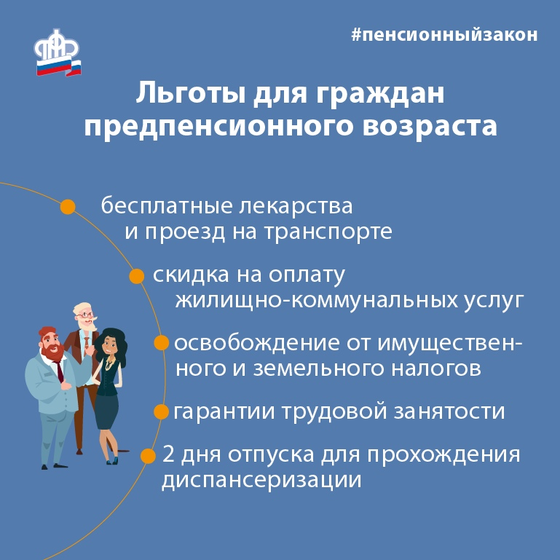
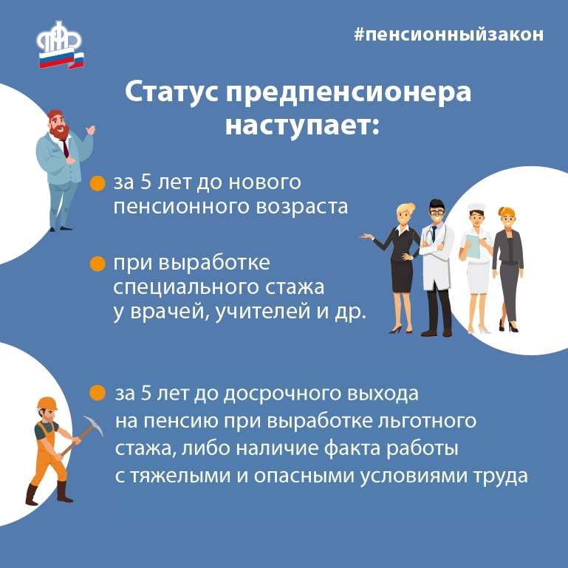
О льготах и мерах социальной поддержки, предоставляемых гражданам предпенсионного возраста, читайте на сайте ПФР: http://www.pfrf.ru/grazdanam/pre_pensioners/.
#ПФР #пенсионныйфонд #важнознать #предпенсионер #пенсия #льготы#пенсионныйзакон

Предпенсионерам
www.pfrf.ru

